EPIC EVENTS
Architecture technique et sécurité
CRM en ligne de commande - Python, Peewee, SQLite, Typer, JWT, Sentry et Pytest

Tests automatisés | 156
Échecs | 0
Couverture globale | 77%
Couverture JWT | 96%
Projet OpenClassrooms P12 - Juillet 2026

Sommaire
1. Synthèse de validation
2. Vue d’ensemble de l’architecture
3. Schéma de la base de données
4. Authentification JWT et autorisation
5. Sécurité et supervision avec Sentry
6. Stratégie de tests et couverture
7. Installation et démonstration
8. Vérification finale du dépôt

1. Synthèse de validation
Epic Events met en œuvre une architecture en couches, une base relationnelle SQLite, une authentification JWT, une autorisation par rôle, propriété et affectation, le principe du moindre privilège, la supervision Sentry et une suite de tests automatisés.
- 156 tests réussis, 0 échec.
- 77 % de couverture globale ; 96 % pour src/core/jwt_auth.py.
- 4 tests unitaires, 143 tests d’intégration et 9 tests fonctionnels.
- Base de tests SQLite isolée en mémoire et fichiers JWT de test temporaires.
- Secrets, token local, base locale et rapports générés exclus du dépôt Git.
- Événement contrôlé de démonstration reçu dans Sentry.
Indicateur | Valeur
Tests | 156
Échecs | 0
Couverture globale | 77%
Couverture JWT | 96%

2. Vue d’ensemble de l’architecture

2.1 Objectif
Le CRM est utilisé par les départements gestion, commercial et support. L’architecture sépare l’interaction terminal, la session d’authentification, les règles métier, la persistance et la supervision.
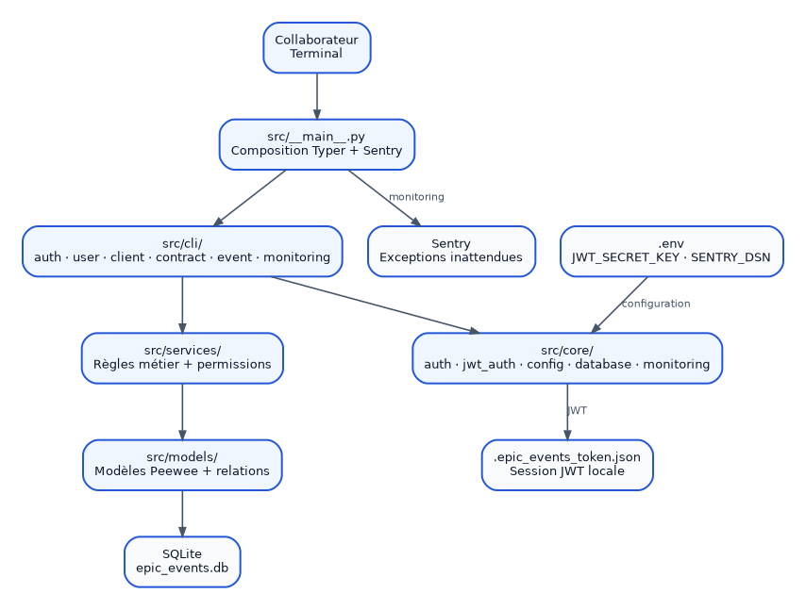
Figure 1 - Architecture en couches actuelle

2.2 Responsabilités des couches
Composant | Responsabilité
src/__main__.py | Compose les groupes Typer, initialise Sentry et capture les exceptions inattendues.
src/cli/ | Collecte les arguments, affiche les résultats et convertit les erreurs métier en sorties CLI.
src/core/auth.py | Vérifie les identifiants bcrypt et fournit les contrôles génériques de département.
src/core/jwt_auth.py | Crée, signe, valide, charge, enregistre et supprime les JWT.
src/services/ | Applique les permissions, la propriété, l’affectation et les validations métier.
src/models/ | Définit le schéma Peewee et les relations.
src/utils/ | Initialise la base et le premier compte de gestion.
Sentry | Reçoit les exceptions techniques inattendues et la démonstration contrôlée.

2.3 Structure du code
src/
├── __main__.py
├── cli/
│ ├── auth.py client.py common.py
│ ├── contract.py event.py monitoring.py user.py
├── core/
│ ├── auth.py config.py database.py
│ ├── jwt_auth.py monitoring.py
├── models/
├── services/
└── utils/
├── create_db.py
└── create_user.py
Le point d’entrée ne contient plus les règles métier. Les commandes sont regroupées par domaine avec app.add_typer et l’application se lance avec python -m src.

2.4 Flux d’une commande protégée
Figure 2 - Authentification puis autorisation

3. Schéma de la base de données

3.1 Choix SQLite et Peewee
SQLite est adapté à une application locale en ligne de commande : aucune infrastructure serveur n’est requise et l’installation reste reproductible. Peewee fournit le schéma par modèles, les clés étrangères et les requêtes paramétrées.
- Clés étrangères activées avec le pragma foreign_keys.
- RESTRICT protège les clients, contrats et commerciaux référencés.
- SET NULL permet de conserver un événement si son support n’est plus référencé.
- La désactivation logique des comptes préserve l’historique CRM.
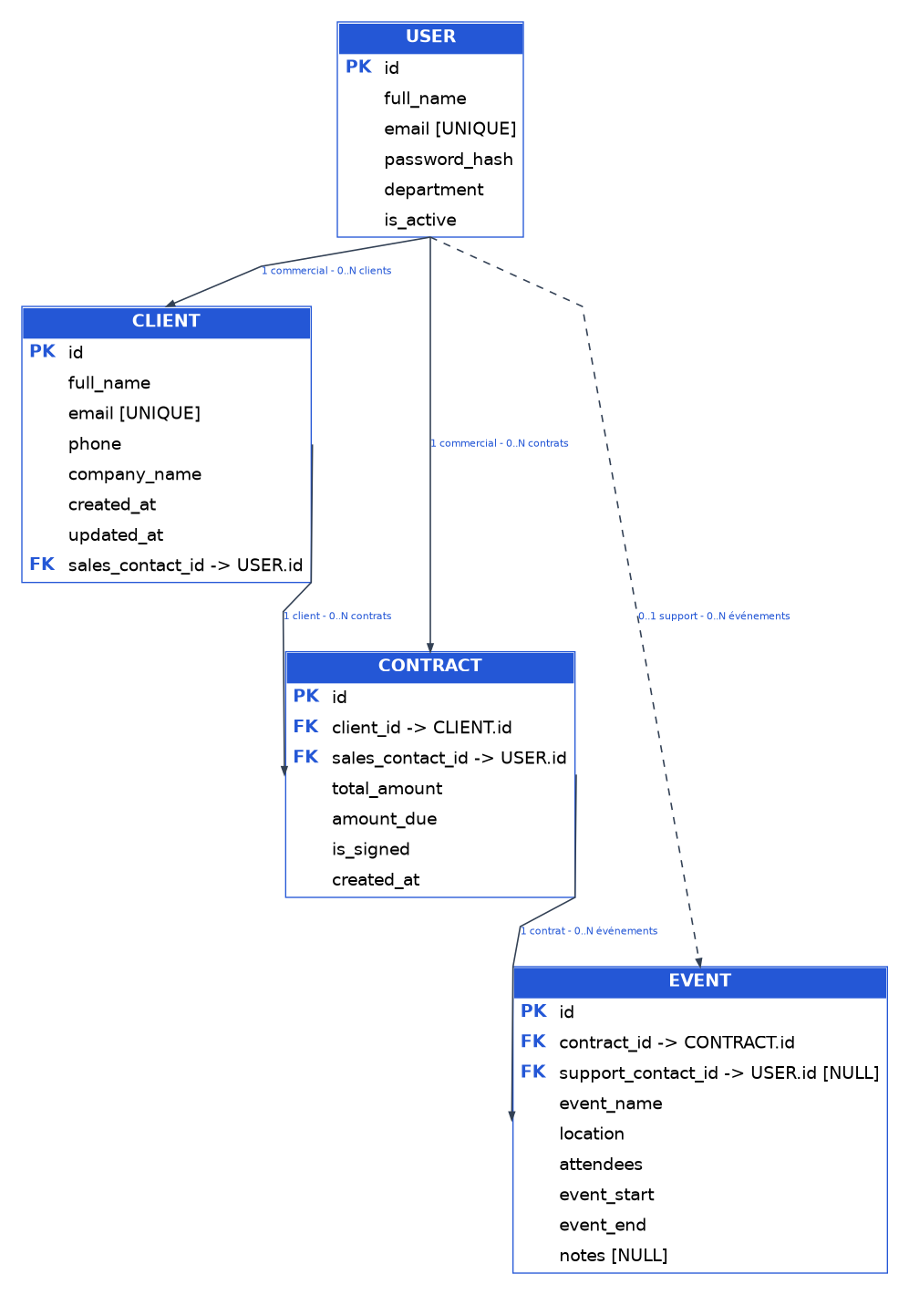
Figure 3 - Diagramme définitif des relations

3.2 Tables

users
Champ | Type | Contrainte | Rôle
id | Integer | Clé primaire | Identifiant du collaborateur
full_name | Varchar(255) | Obligatoire | Nom affiché
email | Varchar(255) | Unique, obligatoire | Identifiant de connexion
password_hash | Varchar(255) | Obligatoire | Hash bcrypt
department | Varchar(50) | Obligatoire | MANAGEMENT, COMMERCIAL ou SUPPORT
is_active | Boolean | Vrai par défaut | Statut logique

clients
Champ | Type | Contrainte | Rôle
id | Integer | Clé primaire | Identifiant du client
full_name | Varchar(255) | Obligatoire | Nom
email | Varchar(255) | Unique, obligatoire | Email
phone | Varchar(30) | Obligatoire | Téléphone
company_name | Varchar(255) | Obligatoire | Entreprise
created_at | Datetime | Automatique | Premier contact
updated_at | Datetime | Mis à jour | Dernier contact
sales_contact_id | Integer | FK users, RESTRICT | Commercial responsable

contracts
Champ | Type | Contrainte | Rôle
id | Integer | Clé primaire | Identifiant du contrat
client_id | Integer | FK clients, RESTRICT | Client
sales_contact_id | Integer | FK users, RESTRICT | Contact commercial
total_amount | Decimal(10,2) | Strictement positif | Montant total
amount_due | Decimal(10,2) | Entre 0 et total | Reste à payer
is_signed | Boolean | Faux par défaut | Signature
created_at | Datetime | Automatique | Création

events
Champ | Type | Contrainte | Rôle
id | Integer | Clé primaire | Identifiant de l’événement
contract_id | Integer | FK contracts, RESTRICT | Contrat
support_contact_id | Integer | FK users nullable, SET NULL | Support
event_name | Varchar(255) | Obligatoire | Nom
location | Varchar(255) | Obligatoire | Lieu
attendees | Integer | Supérieur à zéro | Participants
event_start | Datetime | Obligatoire | Début
event_end | Datetime | Après le début | Fin
notes | Text | Facultatif | Notes

3.3 Logique des relations
- Un commercial peut gérer plusieurs clients et contrats.
- Un client peut posséder plusieurs contrats.
- Le contrat conserve le contact commercial associé au client.
- Un contrat peut couvrir plusieurs événements.
- Un événement peut être sans support ou avoir un seul support ; un support peut gérer plusieurs événements.

4. Authentification JWT et autorisation

4.1 Connexion et session
Le collaborateur saisit son email dans la commande auth login et son mot de passe dans un prompt masqué. Après vérification bcrypt, l’application crée un JWT signé avec HS256, valable 60 minutes, puis l’enregistre dans .epic_events_token.json.
JWT payload
{
"sub": "<user_id>",
"email": "<user_email>",
"department": "<department>",
"iat": "<issued_at>",
"exp": "<expiration>"
}
Le token est un justificatif de session, pas la source finale des permissions. À chaque commande protégée, l’utilisateur est rechargé depuis SQLite et son compte doit toujours exister et être actif.

4.2 Différence entre authentification et autorisation
Concept | Question | Implémentation
Authentification | Qui est le collaborateur ? | bcrypt + JWT + rechargement SQLite
Autorisation | A-t-il le droit ? | require_permission + propriété + affectation dans les services

4.3 Matrice des permissions
Opération | Gestion | Commercial | Support
Lire clients, contrats et événements | Oui | Oui | Oui
Créer / modifier / désactiver un collaborateur | Oui | Non | Non
Créer un client | Non | Oui | Non
Modifier un client | Non | Ses clients | Non
Créer un contrat | Oui | Non | Non
Modifier un contrat | Tous | Clients propres | Non
Filtrer contrats non signés / non payés | Non | Oui | Non
Créer un événement | Non | Client propre + contrat signé | Non
Lister les événements sans support | Oui | Non | Non
Affecter un support | Oui | Non | Non
Lister / modifier ses événements | Non | Non | Affectations propres
Déclencher le test Sentry | Oui | Non | Non

4.4 Désactivation et sessions existantes
La suppression fonctionnelle d’un collaborateur est une désactivation logique. Les données liées sont conservées. Même si un token non expiré existe encore, le rechargement SQLite refuse immédiatement un compte désactivé ou supprimé.

5. Sécurité et supervision avec Sentry
Risque | Mesure
Mot de passe exposé | Prompt masqué, hash bcrypt, aucune valeur dans l’historique de commande.
Token falsifié ou expiré | Signature HS256, vérification exp et rejet des JWT invalides.
Compte révoqué | Rechargement du User et contrôle is_active pour chaque commande.
Injection SQL | Requêtes Peewee paramétrées, jamais de SQL concaténé avec les entrées.
Élévation de privilège | Autorisations dans les services selon rôle, propriété et affectation.
Secret committé | Exclusion de .env, JWT_SECRET_KEY, token, base locale et rapports.
Fuite par monitoring | send_default_pii=False et include_local_variables=False.

5.1 Configuration des secrets
.env
JWT_SECRET_KEY=<long random secret>
SENTRY_DSN=<optional Sentry DSN>
SENTRY_ENVIRONMENT=development
La clé JWT et le DSN réel ne sont jamais stockés dans le code. .env et .epic_events_token.json sont ignorés par Git.

5.2 Architecture Sentry
src/__main__.py -> initialize_sentry()
Expected business error
-> explicit CLI message
Unexpected technical exception
-> capture_application_exception()
-> Sentry event ID
Controlled demonstration
python -m src monitoring test-sentry
La commande de démonstration est réservée à la gestion. Sans DSN, elle s’arrête avec un message explicite ; avec un DSN valide, elle envoie une RuntimeError contrôlée et retourne l’identifiant Sentry.

5.3 Limites acceptées du JWT local
- Le token est un bearer token local : le système d’exploitation doit protéger le fichier.
- Il n’existe pas de liste de révocation centrale ni de refresh token.
- Ces limites sont adaptées au périmètre d’un CRM CLI local avec expiration courte et revalidation SQLite.

6. Stratégie de tests et couverture

6.1 Organisation
tests/
├── unit/
│ └── test_monitoring.py
├── integration/
│ ├── test_auth.py
│ ├── test_client_service.py
│ ├── test_contract_service.py
│ ├── test_database.py
│ ├── test_event_service.py
│ ├── test_jwt_auth.py
│ └── test_user_service.py
└── functional/
└── test_cli.py
Catégorie | Périmètre | Résultat
Unitaires | Monitoring isolé avec mocks | 4
Intégration | Auth, JWT, services, modèles, SQLite mémoire | 143
Fonctionnels | CLI publique avec CliRunner | 9
Total | Suite complète | 156 / 0 échec

6.2 Couverture validée
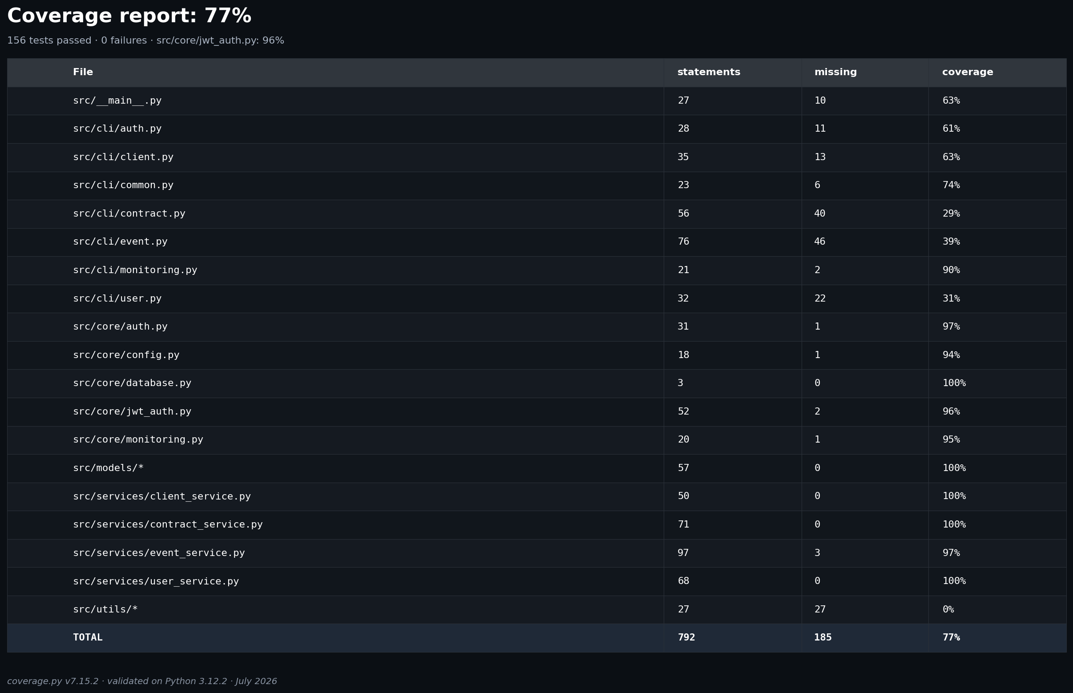
Figure 4 - Rapport de couverture actualisé
Composant | Couverture
Modèles | 100%
Service clients | 100%
Service contrats | 100%
Service utilisateurs | 100%
Service événements | 97%
Authentification bcrypt | 97%
Moteur JWT | 96%
Monitoring | 95%
Total | 77%

Les scripts utilitaires d’initialisation restent à 0 % car ils sont exécutés comme outils d’installation ; les services métier et les modules de sécurité conservent une couverture élevée.

6.3 Commandes de validation
python -m pytest -q
python -m pytest tests/unit -v
python -m pytest tests/integration -v
python -m pytest tests/functional -v
python -m pytest --cov=src --cov-report=term-missing --cov-report=html

7. Installation et démonstration

7.1 Installation dans un environnement vierge
git clone https://github.com/AlNocquet/OC-Projet12-EpicEvents.git
cd OC-Projet12-EpicEvents
python -m venv venv
.\venv\Scripts\Activate.ps1
python -m pip install --upgrade pip
python -m pip install -r requirements.txt
Copy-Item .env.example .env
python -c "import secrets; print(secrets.token_urlsafe(48))"
# Copier la clé générée dans JWT_SECRET_KEY
python -m src.utils.create_db
python -m src.utils.create_user "Morgan Manager" manager@epicevents.com
python -m src --help

7.2 Parcours d’authentification
python -m src auth login manager@epicevents.com
python -m src auth check-management
python -m src client list
python -m src auth logout
Après la connexion, les commandes métier n’exigent plus l’email ni le mot de passe. Le token expire après 60 minutes ou disparaît lors du logout.

7.3 Proposition de démonstration en dix minutes
Étape | Démonstration | Point expliqué
1 | Architecture et schéma | Packages, responsabilités, PK/FK, SQLite et Peewee.
2 | Connexion JWT | Prompt masqué, bcrypt, token local, expiration et logout.
3 | Gestion | Création d’un collaborateur, contrat et affectation support.
4 | Commercial | Création client, filtres, contrat propre et événement signé.
5 | Support | Liste et mise à jour des événements affectés.
6 | Sécurité | Moindre privilège, paramètres Peewee, secrets et désactivation.
7 | Tests | 156 tests, 77 % global, 96 % JWT.
8 | Sentry | Exception contrôlée visible dans le tableau de bord.

8. Vérification finale du dépôt
git status --short
git log --oneline --decorate --graph --all
git ls-files .env .epic_events_token.json epic_events.db
python -m pytest -q
python -m pytest --cov=src --cov-report=term-missing
- Arbre de travail propre.
- Aucun secret, token JWT ou base locale suivi par Git.
- README français et anglais reproductibles.
- Schéma relationnel, ADR, journaux et UML présents.
- Suite complète et couverture reproductibles.

Conclusion
L’architecture actuelle répond aux exigences fonctionnelles, techniques et de sécurité du CRM. Elle fournit une session JWT utilisable, une autorisation toujours fondée sur l’état SQLite, des permissions de moindre privilège, une supervision Sentry, un schéma relationnel documenté et une validation automatisée de 156 tests.

